МИНИСТЕРСТВО СЕЛЬСКОГО ХОЗЯЙСТВА
РОССИЙСКОЙ ФЕДЕРАЦИИ
ФЕДЕРАЛЬНОЕ АГЕНТСТВО ПО РЫБОЛОВСТВУ
РОССИЙСКОЙ ФЕДЕРАЦИИ
ФЕДЕРАЛЬНОЕ ГОСУДАРСТВЕННОЕ БЮДЖЕТНОЕ НАУЧНОЕ УЧРЕЖДЕНИЕ
«ВСЕРОССИЙСКИЙ НАУЧНО-ИССЛЕДОВАТЕЛЬСКИЙ ИНСТИТУТ РЫБНОГО ХОЗЯЙСТВА И ОКЕАНОГРАФИИ»
(ФГБНУ «ВНИРО»)

«МАТЕРИАЛЫ ОБЩЕГО ДОПУСТИМОГО УЛОВА В РАЙОНЕ ДОБЫЧИ (ВЫЛОВА) ВОДНЫХ БИОЛОГИЧЕСКИХ РЕСУРСОВ ВО ВНУТРЕННИХ МОРСКИХ ВОДАХ РОССИЙСКОЙ ФЕДЕРАЦИИ,
В ТЕРРИТОРИАЛЬНОМ МОРЕ РОССИЙСКОЙ ФЕДЕРАЦИИ,
НА КОНТИНЕНТАЛЬНОМ ШЕЛЬФЕ РОССИЙСКОЙ ФЕДЕРАЦИИ,
В ИСКЛЮЧИТЕЛЬНОЙ ЭКОНОМИЧЕСКОЙ ЗОНЕ РОССИЙСКОЙ ФЕДЕРАЦИИ И КАСПИЙСКОМ МОРЕ НА 2025 ГОД
(с оценкой воздействия на окружающую среду)

Часть 1. Рыбы морей европейской части России

Разработан: ФГБНУ «ВНИРО»

Заместитель Председателя Отраслевого совета по промысловому прогнозированию,  директор ФГБНУ «ВНИРО» | К.В. Колончин  ________________ 2024 г.

3. Азово-Черноморский рыбохозяйственный бассейн

Осетр русский Acipenser gueldenstaedtii

Чёрное море

Исполнитель – В.А. Лужняк (Азово-Черноморский филиал ФГБНУ «ВНИРО» («АзНИИРХ»)
Куратор: Д.Г. Битютский (ФГБНУ «ВНИРО»)

Единица запаса Популяция осетра русского Acipenser gueldenstaedtii, обитающая в границах внутренних морских вод Российской Федерации и в территориальном море Российской Федерации в Черном море. Запас осетра русского оценивается отдельно для двух районов - Северо-Восточного (СВЧМ – вдоль побережья Краснодарского края) и Северо-Западного (СЗЧМ).

Анализ доступного информационного обеспечения. У побережья Краснодарского края сотрудниками «АзНИИРХ» в 2015–2017 гг. проводились экспедиционные исследования, целью которых было получение информации о состоянии популяции и распределении осетра русского, в том числе количественных и качественных характеристиках. В 2018 – 2020 г. такие исследования не проводили.
В 2021 г. исследования у побережья Краснодарского края были возобновлены. Исследования проводились в Черном море в районе м. Большой Утриш (с. Сукко, Анапский район, Краснодарский край) в период с 15 по 22 ноября 2021 г. Сбор ихтиологического материала осуществлялся с использованием ставных сетей размером (шагом) ячеи 40,50, 100 мм и длиной до 75 м каждая. Всего было выполнено 10 ихтиологических операций – постановок ставных сетей с ячеей 40, 50, 100 мм. Ставные сети выставлялись с экспозицией не менее 8 часов на каждой станции. Места постановок ставных сетей представлены на рисунке 1.
Осетровые рыбы в уловах отмечены не были (таблица 1).

Таблица 1 – Виды рыб, отмеченные в уловах ставных сетей в районе м. Большой Утриш в 2021 г.

№ п/п | Координаты станций* | Виды рыб, шт
 |  | карась морской | горбыль темный | скорпена
1 | 44°46.030 37°22.967 | 1 | - | -
2 | 44°46.117 37°22.945 | - | 1 | -
3 | 44°46.198 37°22.887 | - | - | 3
* - станции, на которых отмечались уловы

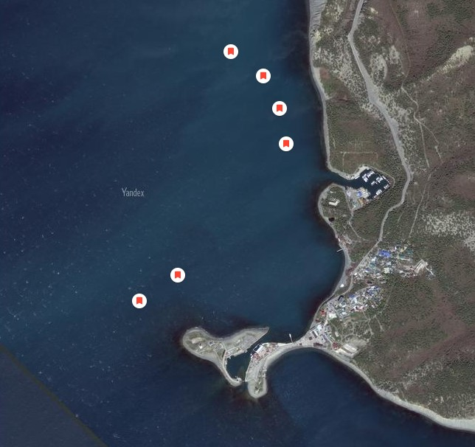

Рисунок 1 - Карты мест постановки сетей в районе мыса Большой Утриш

Таким образом, анализ доступного информационного обеспечения, полученного с помощью выполнения сетепостановок, основан на материалах 2015–2017 гг.
В 2015 г. были выполнены экспедиционные работы, целью которых являлось получение информации о состоянии осетровых видов рыб в узкоприбрежной зоне Черного моря. Исследования проводились в районе г. Анапа (м. Большой Утриш), г. Туапсе (п. Агой) и п. Лазаревское с 06 по 31 октября 2015 г. В качестве орудий лова были использованы ставные сети ячеей 25, 30, 35, 40, 50 мм – по 1 единице (длина каждой сети 30 м) и сети ячеей 100 и 240 мм – по 2 единицы (длина каждой сети 75 м). На вышеуказанных участках ставные сети выставлялись с экспозицией не менее 8 часов на каждой точке постановки сетей (рисунок 2).
Всего в ходе исследований 2015 г. было выловлено 5 экземпляров разновозрастного осетра русского:
- в районе м. Большой Утриш был пойман двухлеток размером 43 см, и массой 0,42 кг;
- в районе п. Агой пойманы 2 экз. осетра русского (двухлеток длиной 47 см и массой 0,61 кг и трехлеток 65 см и 1,30 кг, соответственно);
- в районе п. Лазаревское – п. Зубова щель были пойманы 2 осетра старших возрастов (7+ длиной 83 см, массой 5,20 кг и 9+ длиной 115 см, массой 7,80 кг).
Работы по количественному и качественному учету осетровых видов рыб в узкоприбрежной зоне были продолжены в указанных районах Черного моря в III квартале 2016 г. При этом были выловлены 5 экз. разновозрастной молоди осетра русского в районе п. Агой.
В 2017 г. исследования проводили возле г. Анапа (Большой Утриш, п. Сукко), г. Туапсе (п. Агой) и п. Лазаревское до Зубовой Щели с 22 сентября по 5 октября (рисунок 2). Общая продолжительность работ - 15 суток.

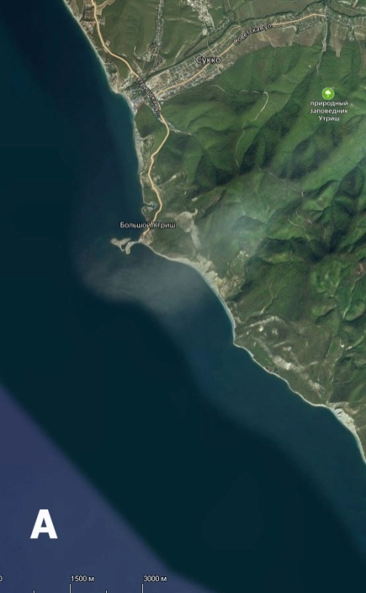 | 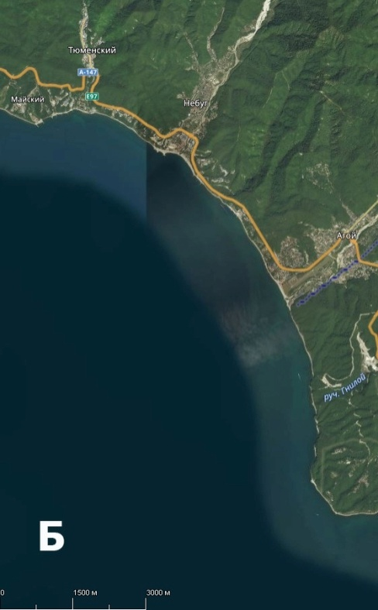 | 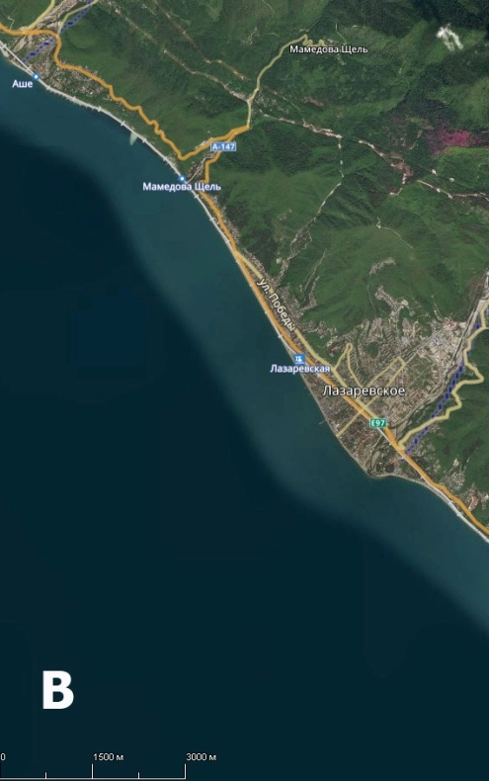

Рисунок 2 - Карты мест постановки сетей: район Большой Утриш (А), район п. Агой (Б), район п. Лазаревское (В)

В качестве орудий лова использовали ставные сети с ячеей 25, 30, 35, 40, 50 мм — по 1 единице (длина каждой сети от 30 до 75 м) и сети ячеей 100 и 240 мм — по 2 единицы (длина каждой сети 75 м). Сети выставляли с экспозицией не менее 8 часов. Постановка и выборка сетей осуществлялись с моторной ПВХ лодки. При установке сетей фиксировалось их местоположение по показаниям GPS- навигатора.
Сети выставляли по 2 и по 3 в связке (размеры ячеи 35, 50 мм; 25, 30, 40 мм и 100, 210 мм) друг за другом перпендикулярно берегу на глубинах от 7 до 20 метров. Сети выставляли как в открытом море у мысов и на банках, так и в небольших бухтах.
Единственный экземпляр осетра русского Acipenser gueldenstaedtii был пойман на сужении шельфовой части берега в районе пос. Лазаревское, на краю ямы глубиной около 200 метров.
Экспедиционные исследования в северо-восточной части Черного моря (СВЧМ) у побережья Краснодарского края в 2017 г. выполнялись по программе ФГБНУ «АзНИИРХ» «Качественная и количественная характеристики, оценка численности, распределения, миграций осетровых рыб в Черном море». Координаты станций приведены в таблице 2.

Таблица 2- Координаты станций, на которых проведены исследования в северо-восточной части Черного моря

№  станции | Координаты | №  станции | Координаты | №  станции | Координаты
1 | 44°46,117 N | 6 | 44°09,695 N | 11 | 43°53,727 N
 | 37°22,821 Е |  | 38°57,966 Е |  | 39°20,672 Е
2 | 44°46,220 N | 7 | 44°06,651 N | 12 | 43°53,700 N
 | 37°22,630 Е |  | 39°01,303 Е |  | 39°20,532 Е
3 | 44°46,910 N | 8 | 44°06,249 N | 13 | 43°53,520 N
 | 37°22,383 Е |  | 39°01,127 Е |  | 39°20,310 Е
4 | 44°07,196 N | 9 | 44°08,059 N | 14 | 43°53,691 N
 | 39°00,494 Е |  | 39°00,383 Е |  | 39°20,410 Е
5 | 44°07,506 N | 10 | 44°08,650 N | 15 | 43°53,690 N
 | 39°00,297 Е |  | 38°59,997 Е |  | 39°20,415 Е

Всего за период наблюдений был выловлен 1 экземпляр осетровых рыб –двухлеток осетра русского массой 0,33 кг в районе п. Лазаревское.
Для пополнения генетической коллекции образцов тканей осетровых видов рыб и возможности проведения молекулярно-генетического анализа образца был произведен отбор краевой части плавниковой каймы у выловленных особей осетра русского.
Помимо имеющихся для северо-восточной части Черного моря (СВЧМ – вдоль побережья Краснодарского края) материалов, полученных в период 2015–2017 гг. в результате проведения исследований с помощью сетепостановок, в осенний период 2021 г. при осуществлении мониторинга тралового промысла хамсы в Черном море на промысловом судне СЧС «Гелати» (судовладелец – ООО ПКРП Белая Русь, порт приписки Керчь) были получены новые данные о встречаемости осетровых рыб в данном районе, основанные на информации о приловах осетровых рыб при осуществлении промысловых тралений (рисунок 3).
В частности, при осуществлении промысла хамсы на Анапской банке в траловых уловах в октябре-ноябре были отмечены экземпляры осетра русского, в том числе и достигшие промысловых размеров (таблица 3).
У всех выловленных экземпляров осетра русского прижизненно был произведен отбор краевой части плавниковой каймы для проведения молекулярно-генетического анализа.

Таблица 3 - Размерно-массовый состав осетра русского из уловов р/т (СЧС «Гелати») в октябре-декабре 2021 г.

№ | Длина рыб промысловая, см | Длина рыб по Смитту, см | Масса рыб, кг
1 | 63,8 | 68 | 2,6
2 | 72,3 | 76 | 4,3
3 | 46 | 50 | 1,4
4 | 106,2 | 113 | 12,3
5 | 69 | 74 | 2,6

Также, в ходе проведения съемки по программе «Учет запасов и оценка эффективности размножения морских рыб в Черном море» в августе 2021 г. в улове учетного траления в районе Анапы на глубине 30 м был отмечен 1 экз. осетра русского длиной 72/80 см и массой 3,76 кг.
Таким образом, полученные новые данные позволяют рассчитать среднюю массу осетра русского для северо-восточного района Черного моря (СВЧМ – вдоль побережья Краснодарского края), которая в настоящее время составляет 4,49 кг.
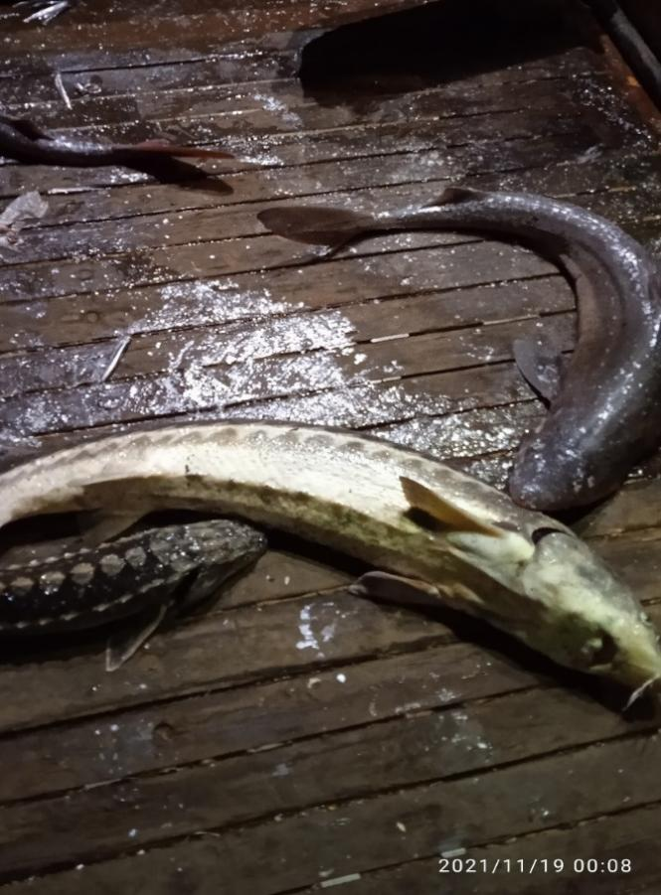
Рисунок 3 - Прилов осетра русского и акулы-катран при траловом промысле хамсы в Черном море (район банки Мария-Магдалина – Анапа)

Появление в 2021 г. осетра русского в качестве прилова при осуществлении судового тралового промысла и проведении учетных съемов в СВЧМ может быть связано с увеличением объемов выпуска его молоди рыбоводными предприятиями Азовского бассейна на протяжении последних лет. Так, если в 2011 г. объем выпуска молоди осетра русского в Азовское море составил 1,817 млн экз., то к 2023 г. он уже достиг 6,290 млн экз. Ранее предыдущими исследованиями было установлено наличие постоянной двухсторонней миграции осетровых рыб между Азовским и Черным морями. Так, по результатам возврата меток Т.Г. Котельниковой и Е.Г. Бойко было установлено, что до 12% молоди осетра уходит в Керченский пролив и Черное море. Поэтому, увеличение количества выпускаемой молоди осетра русского и восстановление численности в Азовском море будет способствовать повышению его встречаемости и в СВЧМ.
В северо-западной части Черного моря (СЗЧМ) информационное обеспечение прогноза ОДУ по русскому осетру и севрюге основывается на учетно-траловой съемке (УТС).
Последняя по времени учетная траловая съемка (УТС) осетровых рыб в северо-западной части Черного моря была проведена ЮгНИРО в феврале-марте 2008 г. на СЧС «Мудрый». С 2009 г. Украина включила русского осетра Черного моря в свою Красную книгу, и их дальнейшие учетные съемки не производились.
Данные УТС 2008 г. свидетельствуют, что осетр русский в уловах был представлен исключительно молодью, а его средняя масса, в сравнении с показателями предшествующей учетной траловой съемки (2002 г.) уменьшилась 4 раза.
Такое существенное снижение средней массы осетра русского между смежными траловыми съемками, всего за 5 лет, было вызвано истреблением взрослых рыб из популяций северо-западной части Черного моря вследствие ННН-промысла.
В 2008 году средняя масса осетра русского составляла 3,75 кг. Предполагается, что процесс снижения средних размеров и массы осетровых у черноморских берегов Крыма продолжался и последующие 10 лет после съемки 2008 г., но не такими высокими темпами в связи со снижением масштабов ННН-промысла после вхождения Республики Крым в состав Российской Федерации за счет усиления рыбоохраны морских вод. Численность русского осетра в крымских водах в 2008 г. и соответствующие прогнозные показатели на 2017 г. оценивались как:
- русский осетр в 2008 г. – 0,107 млн шт.; в 2017 г. – 0,031 млн шт.,
В 2020 г. проводились работы в Черном море, в районе м. Кыз-Аул – м. Опук по теме «Комплексная и качественная характеристики, оценка численности, распределения, миграции осетровых рыб в Черном море». В результате исследований было выловлено 9 экз. русского осетра размерами от 61 до 104 см, массой - от 2,2 до 8,8 кг, соответственно (таблица 4). Общий вылов русского осетра составил 41,53 кг. Все особи, после взятия жесткого луча грудного плавника (прижизненно) для определения возраста особи и прижизненный отбор краевой части плавниковой каймы плавника на генетику, были выпущены в живом виде в естественную среду.

Таблица 4 - Размерно-массовая характеристика осетра русского выловленного ставными сетями в период 22-28 ноября 2020 г.
Длина, см | 99 | 67 | 87 | 104 | 55 | 68 | 61 | 83 | 54
Масса, кг | 9,1 | 2,7 | 7,0 | 8,8 | 1,25 | 2,7 | 2,20 | 5,4 | 2,33

В ходе выполненной с 10 по 30 сентября 2022 г. учетной траловой съемки по оценке запасов и эффективности размножения морских рыб в Чёрном море на СЧС «Капитан Горбенко» (судовладелец ИП Воронина) у побережья Крыма в районе м. Опук – м. Киик-Атлама и Феодосийском заливе было выполнено 22 траления и отмечено 5 экз. осетра русского длиной от 49 до 82 см и массой от 1 до 3,8 кг, при этом средняя масса одной особи составила 2,54 кг, а средний улов на получасовое учетное траление – 0,577 кг или 0,227 экз. (таблица 5).

Таблица 5 - Размерно-массовый состав осетра русского в учетной траловой съемки по оценке запасов и эффективности размножения морских рыб в Чёрном море в 2022 г.
№ станции | L _{промысловая}, см | L _{по Смитту}, см | L _{полная}, см | Масса, кг
86 | 71 | 74 | 87 | 3
 | 70 | 73 | 87 | 2,9
88 | 42 | 49 | 60 | 1
90 | 61 | 66 | 76 | 2
80 | 77 | 82 | 94 | 3,8

Все особи были пойманы в районе м. Опук – м. Киик-Атлама и Феодосийского залива (рисунок 4).

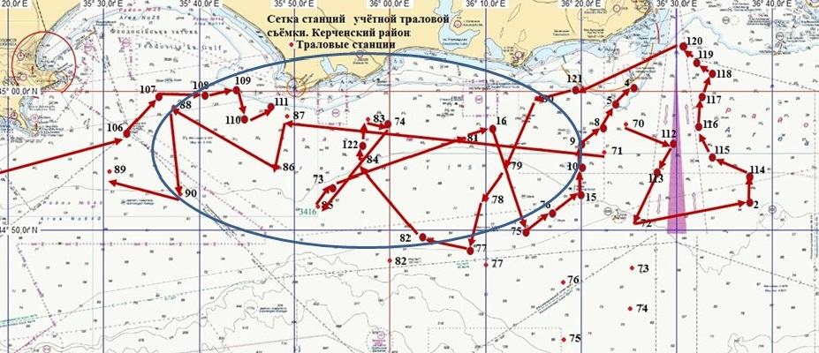

Рисунок 4 – Район поимок осетра русского в учетной траловой съемки по оценке запасов и эффективности размножения морских рыб в Чёрном море в 2022 г.
В 2023 г. при проведении учетных траловых съемок по оценке запасов и эффективности размножения морских рыб в Чёрном море в июне и сентябре осетр русский в учетных траловых уловах не отмечался. Это было обусловлено ограниченным районом исследований из-за закрытия северо-западной части Черного моря (СЗЧМ) для навигации в связи с проведением СВО на Украине.
В результате, полученная за предыдущие годы информация носит фрагментарный характер и не позволяет оценить состояние популяций черноморских осетровых рыб.
Соответственно, полученных в 2020 г. и 2022 г. данных недостаточно для расчета численности и промыслового запаса русского осетра в российском секторе Черного моря, для этого необходимо выполнение полноценной учетной траловой съемки осетровых рыб в Черном море с охватом северо-восточной и северо-западной частей Черного моря (СВЧМ и СЗЧМ).

Обоснование выбора оценки методов запасов. Из-за отсутствия доступного информационного обеспечения невозможен выбор математических методов оценки запасов осетра русского в Черном море.
Минимум доступной информации, полученной в 2015–2017 гг. и в 2021 г. в северо-восточной части моря и ограниченный объем материалов, включающий только данные за 2008 г. и нерепрезентативные данные за 2020 г. и 2022 г. в СЗЧМ не позволяет обеспечить для осетра русского в Черном море даже III-й уровень информационного обеспечения для обоснования прогноза ОДУ (трендовые методы, применяемые в случае дефицита информации).
ОДУ для осетра русского в Черном море устанавливается исключительно для научных исследований и рассчитывается, исходя из объема материала, необходимого для проведения генетических и ихтиологических исследований.

Ретроспективный анализ состояния запаса и промысла. В 1950-е гг. в Черном море у берегов Крыма в Каркинитском заливе осетровых рыб добывали донными тралами с годовым объемом добычи до 500 т и более. В результате интенсивного тралового лова запасы осетра русского существенно снизились, и с 1961 г. вылов стал производиться исключительно пассивными орудиями.
В 1993–2000 гг. добыча осетровых видов рыб в Каркинитском заливе осуществлялась ставными неводами в объеме 0,2–4,0 т. После закрытия промыслового лова осетровых (в 2001–2007 гг.) их официальный вылов в этом районе сократился до 0,01-0,95 т и проводился исключительно в целях заготовки производителей для функционирования Днепровского ОРЗ (низовья Днепра), а также в целях НИР.
В 2009 г. Украина включила русского осетра Черного моря в свою Красную книгу и его промысел был запрещен.
В настоящее время Правилами рыболовства для Азово-Черноморского рыбохозяйственного бассейна вылов осетра русского в российском секторе Черного моря также запрещается.
Современное неудовлетворительное состояние черноморской популяции осетра русского обусловлено несколькими проблемами (в порядке их значимости):
- ННН-выловом, объем которого в 1995 г. оценивался в 600 т, и был в 12 раз выше официального вылова осетровых рыб в Черноморском бассейне всеми странами;
- зарегулированием и изменением водного режима нерестовых рек и, как следствие, ухудшением условий воспроизводства в реках;
- дефицитом производителей для искусственного воспроизводства;
- изношенностью воспроизводственных фондов и прекращением выпусков молоди осетровых рыб рыбоводными предприятиями, находившимися на территории Украины.
В 2023 г. объем ОДУ осетра русского, предоставленный для научно-исследовательских и контрольных целей, не был освоен, в первую очередь, в связи с ограничениями на проведение исследований в северо-западной части Черного моря из-за закрытия для навигации этого района моря в условиях проведения СВО на Украине.

Определение биологических ориентиров и обоснование правила регулирования промысла. ОДУ осетра русского для побережья Краснодарского края в последние годы устанавливали исключительно для НИР в объеме 0,1 т. Освоение ОДУ для осетра русского было исключительно низкое – не более 0,3%. Для СЗЧМ оценка запасов основана на данных, полученных в результате проведения учетной траловой съемки в 2008 г., а также фрагментарных материалах учетной траловой съемки по программе «Учет запасов и оценка эффективности размножения морских рыб в Черном море» на СЧС «Капитан Горбенко» в 2022 г. Поскольку нет надежных оценок запасов осетра русского, ориентиры управления не определяются, правило регулирования не устанавливается.

Прогнозирование состояния запаса. Последняя по времени учетная траловая съемка (УТС) осетровых рыб в северо-западной части Черного моря была проведена ЮгНИРО в феврале-марте 2008 г. Численность осетра русского в крымских водах в 2008 г. и соответствующие прогнозные показатели на 2017 г. оценивались как:
0,107 млн шт. – в 2008 г. и 0,031 млн шт. – в 2017 г.
С 2009 г. Украина включила осетра русского Черного моря в свою Красную книгу, и их дальнейшие учетные съемки не производились. После вхождения Республики Крым в состав Российской Федерации учетные траловые съемки осетровых рыб в СЗЧМ возобновить пока не удалось.
В 2022 г. в учетной траловой съемке по программе «Учет запасов и оценка эффективности размножения морских рыб в Черном море» на СЧС «Капитан Горбенко» исследованиями было охвачена только юго-восточная часть побережья Крыма и Феодосийский залив. В ходе данной съемки в районе м. Опук – м. Киик-Атлама и Феодосийском заливе было отмечено 5 экз. осетра русского, при этом средняя масса одной особи составила 2,54 кг, а средний улов на получасовое учетное траление – 0,577 кг или 0,227 экз.
В Северо-Восточном районе Черного моря (СВЧМ) специализированные учетные съемки осетровых рыб никогда не выполнялись, в ходе стандартных учетных траловых съемок в Черном море вдоль побережья Кавказа (Краснодарский край) осетр русский отмечался единичными экземплярами и не каждый год.
Таким образом, на сегодняшний день отсутствует объективная информация о текущем состоянии запасов осетра русского в Черном море, а имеющиеся материалы устарели либо носят фрагментарный характер, что не позволяет выполнять прогнозирование запаса.

Обоснование рекомендуемого объема ОДУ. Объем ОДУ для НИР по состоянию запасов осетра русского определяется задачей исследования генетической структуры популяции. Для проведения таких исследований требуется до 30 экз. различных возрастных групп осетра русского для всего российского побережья Черного моря.
Данные о возрастной структуре осетровых рыб в этой части моря отсутствуют. Учитывая опыт предыдущих лет и отсутствие представления об объеме запаса осетровых рыб у Краснодарского побережья и в СЗЧМ, нецелесообразно планировать вылов более чем 30 экз. каждого вида в северо-восточном районе.
Согласно последним имеющимся данным, полученным в 2021 г., средняя масса осетра русского для Северо-Восточного района Черного моря (СВЧМ) в настоящее время составляет 4,49 кг. Поэтому объем ресурсного обеспечения для проведения исследования генетической структуры популяции составит 134,7 кг.
Учитывая, что, согласно полученным в 2021-2022 гг. новым данным, осетр русский снова начал отмечаться в траловых уловах, как при осуществлении судового тралового промысла, так и проведении учетных съемок, необходимо также предусмотреть ресурсное обеспечение по осетру русскому для выполнения учетной траловой съемки по программе «Учет запасов и оценка эффективности размножения морских рыб в Черном море».
Программой «Учет запасов и оценка эффективности размножения морских рыб в Черном море» всего предусмотрено выполнение 250 тралений на участке от Каркинитского залива до р. Псоу, включая запретное пространство «Анапская банка» и исключительную экономическую зону Российской Федерации, при продолжительности одного учетного траления - 30 минут. Соответственно, объем ресурсного обеспечения по осетру русскому для выполнения одной учетной траловой съемки по программе «Учет запасов и оценка эффективности размножения морских рыб в Черном море» составит 57 экземпляров (0,227 экз./траление × 250 тралений) или 144,78 кг (2,54 кг × 57 экз.), с учетом средней массы осетра русского по данным траловой съемки 2022 г.
Учитывая, что в рамках программы «Учет запасов и оценка эффективности размножения морских рыб в Черном море» запланировано проведение ежегодно 2-х учетных траловых съемок, то объем ресурсного обеспечения для выполнения этих работ по осетру русскому составит 290 кг.
В дальнейшем, по мере получения новых данных о средних уловах осетра русского за траление при проведении учетных съемок, эта величина может быть скорректирована.
Поскольку в настоящее время отсутствует актуальная информация о средней массе осетра русского в СЗЧМ, то при расчете используется средняя масса осетра русского 2,54 кг, установленная по результатам учетной траловой съемке по программе «Учет запасов и оценка эффективности размножения морских рыб в Черном море» на СЧС «Капитан Горбенко» в 2022 г.
Если допустить, что количество осетра русского останется на расчетном уровне 2017 г. (0,031 млн шт.), то можно предположить, что биомасса осетра русского в СЗЧМ в 2025 году составит 78,74 т.
В ходе учетной траловой съемки по оценке запасов осетровых рыб в Чёрном море в 2025 г. планируется выполнить 60 тралений. При допущении пропорциональности средних уловов осетровых рыб за траление при проведении учетных съемок в предыдущие годы, средний улов на траление в 2025 г. составит для русского осетра 0,227 экз.
Таким образом, в 2025 г. в ходе учетной траловой съемки по оценке запасов осетровых рыб в Чёрном море планируется вылов осетра русского – 34,6 кг (0,227 экз./траление × 60 тралений х 2,54 кг). Вылов такого объема не нанесет ущерба выживанию популяции осетра русского в СЗЧМ.
Обобщенные данные по оценке объема ОДУ осетра русского в российской части Черного моря на 2025 г. приведены в таблице 5.

Таблица 5 – Объемы ОДУ на 2025 г. осетра русского по двум районам Черного моря в зоне ответственности АЧФ «ВНИРО» («АзНИИРХ»), т

Объект | Учетная траловая съемка по оценке запасов осетровых рыб в Чёрном море (СЗЧМ) | Исследование генетической структуры осетра русского (сетепостановки в СВЧМ) | Учетная траловая съемка по программе «Учет запасов и оценка эффективности размножения морских рыб в Черном море» (СВЧМ и СЗЧМ) | Всего
Осетр русский | 0,035 | 0,135 | 0,290 | 0,460

Исходя из вышеизложенного, для выполнения НИР в Азово-Черноморском бассейне рекомендуется установить ОДУ русского осетра в Черном море в 2025 г. в объеме 0,000460 тыс. т.

Анализ и диагностика полученных результатов. Осетровые виды рыб, относящиеся к отряду Acipenseriformes, считаются группой редких видов и включены в Приложение II CITES (Convention on International Trade in Endangered Species of Wild Fauna and Flora). В отношении этих видов рыб запрещены промышленное, прибрежное и любительское рыболовство.
Сведения о встречаемости осетровых при промысле других видов рыб в официальных статистических данных отсутствуют.
В современный период, в условиях депрессивного состояния популяции и отсутствия промышленной добычи, расчет объема вылова осетра русского определяется исключительно потребностью проведения мониторинговых научных исследований, для которых и разрабатывается ОДУ.
Определение биологических ориентиров нецелесообразно в силу крайне низкой современной численности осетра русского и того, что формирование запасов в российском секторе Черного моря определяется двумя основными факторами: уровнем искусственного и естественного воспроизводства в водах других причерноморских государств (Румыния, Украина и др.) и объемом ННН-промысла.
В соответствии с научными программами Азово-Черноморского филиала ФГБНУ «ВНИРО» («АзНИИРХ») по изучению популяций осетровых видов рыб исследования осетра русского в ходе выполнения работ проводят прижизненно, то есть с последующим выпуском всех выловленных особей в естественную среду обитания. У особей, приловленных в орудия добычи при проведении НИР, отбирается лишь образец плавниковой каймы как источник ДНК для дальнейшего молекулярно-генетического анализа, измеряется масса и длина. После измерения длины особей и фотографирования они возвращаются в среду обитания.
Таким образом, рекомендуемый объем ОДУ осетра русского в Черном море на 2025 г. не окажет негативного воздействия на современное состояние и численность популяции этого вида в российском секторе Черного моря.
В то же время, поскольку выпущенная в живом виде рыба засчитывается в размер научной квоты, и по факту выпуска оформляется акт по форме, предусмотренной приказом Федерального агентства по рыболовству от 08 февраля 2010 г. № 71 «Об утверждении форм отчетов и представления информации, предусмотренных постановлением Правительства Российской Федерации от 13 ноября 2009 г. № 921 «Об утверждении Положения об осуществлении рыболовства в научно-исследовательских и контрольных целях», необходимо выделение соответствующего ресурсного обеспечения.

Севрюга Acipenser stellatus
Чёрное море

Исполнитель – В.А. Лужняк (Азово-Черноморский филиал ФГБНУ «ВНИРО» («АзНИИРХ»)
Куратор: Д.Г. Битютский (ФГБНУ «ВНИРО»)

Единица запаса. Популяция севрюги Acipenser stellatus, обитающая в границах внутренних морских вод Российской Федерации и в территориальном море Российской Федерации в Черном море. Запасы севрюги оцениваются отдельно для двух районов - Северо-Восточного (СВЧМ – вдоль побережья Краснодарского края) и Северо-Западного (СЗЧМ).

Анализ доступного информационного обеспечения. У побережья Краснодарского края сотрудниками ФГБНУ «АзНИИРХ» только в 2015–2017 гг. проведены экспедиционные исследования, целью которых было получение информации о состоянии запасов севрюги, в том числе о видовом составе, количественных и качественных характеристиках. В 2018 – 2020 г. такие исследования не проводили.
В 2021 г. исследования у побережья Краснодарского края были возобновлены. Исследования проводились в Черном море в районе м. Большой Утриш (с. Сукко, Анапский район, Краснодарский край) в период с 15 по 22 ноября 2021 г. Сбор ихтиологического материала осуществлялся с использованием ставных сетей размером (шагом) ячеи 40,50, 100 мм и длиной до 75 м каждая. Всего было выполнено 10 ихтиологических операций – постановок ставных сетей с ячеей 40, 50, 100 мм. Ставные сети выставлялись с экспозицией не менее 8 часов на каждой станции. Места постановок ставных сетей представлены на рисунке 4.
Осетровые рыбы в уловах отмечены не были (таблица 6).

Таблица 6 – Виды рыб, отмеченные в уловах ставных сетей в районе м. Большой Утриш

№ п/п | Координаты станций* | Виды рыб, шт.
 |  | карась морской | горбыль темный | скорпена
1 | 44°46.030 37°22.967 | 1 | - | -
2 | 44°46.117 37°22.945 | - | 1 | -
3 | 44°46.198 37°22.887 | - | - | 3
* - станции, на которых отмечались уловы

Рисунок 4 - Карты мест постановки сетей в районе мыса Большой Утриш

Таким образом, анализ доступного информационного обеспечения, полученного с помощью выполнения сетепостановок, основан на материалах 2015–2017 гг.
В IV квартале 2015 г. силами сотрудников ФГБНУ «АзНИИРХ» были выполнены экспедиционные работы, целью которых являлось получение информации о состоянии осетровых видов рыб в узкоприбрежной зоне Черного моря.
Исследования проводились в районе г. Анапа (м. Большой Утриш), г. Туапсе (п. Агой) и п. Лазаревское с 06 по 31 октября 2015 г. В качестве орудий лова были использованы ставные сети ячеей 25, 30, 35, 40, 50 мм – по 1 единице (длина каждой сети 30 м) и сети ячеей 100 и 240 мм – по 2 единицы (длина каждой сети 75 м). На вышеуказанных участках ставные сети выставлялись с экспозицией не менее 8 часов на каждой точке постановки сетей (рисунок 2). Всего за период исследований было выполнено 270 операций (сетепостановок) по добыче рыб.
Работы по количественному и качественному учету осетровых видов рыб в узкоприбрежной зоне были продолжены в указанных районах Черного моря в III квартале 2016 г.
В ходе этих исследований севрюга в уловах не отмечалась.
В 2017 г. исследования проводили возле г. Анапа (Большой Утриш, п. Сукко), г. Туапсе (п. Агой) и п. Лазаревское до Зубовой Щели с 22 сентября по 5 октября (рисунок 5). Общая продолжительность работ - 15 суток.

Рисунок 5 - Карты мест постановки сетей: район Большой Утриш (А), район п. Агой (Б), район п. Лазаревское (В)

В качестве орудий лова использовали ставные сети с ячеей 25, 30, 35, 40, 50 мм — по 1 единице (длина каждой сети от 30 до 75 м) и сети ячеей 100 и 240 мм — по 2 единицы (длина каждой сети 75 м). Сети выставляли с экспозицией не менее 8 часов. Постановка и выборка сетей осуществлялись с моторной ПВХ лодки. При установке сетей фиксировалось их местоположение по показаниям GPS- навигатора.
Сети выставляли по 2 и по 3 в связке (размеры ячеи 35, 50 мм; 25, 30, 40 мм и 100, 210 мм) друг за другом перпендикулярно берегу на глубинах от 7 до 20 метров. Сети выставляли как в открытом море у мысов и на банках, так и в небольших бухтах.
Экспедиционные исследования в районе у побережья Краснодарского края в 2017 г. выполнялись по программе ФГБНУ «АзНИИРХ» «Качественная и количественная характеристики, оценка численности, распределения, миграций осетровых рыб в Черном море». Координаты станций приведены в таблице 7.

Таблица 7 - Координаты станций, на которых проведены исследования в СВЧМ

№  станции | Координаты | №  станции | Координаты | №  станции | Координаты
1 | 44°46,117 N | 6 | 44°09,695 N | 11 | 43°53,727 N
 | 37°22,821 Е |  | 38°57,966 Е |  | 39°20,672 Е
2 | 44°46,220 N | 7 | 44°06,651 N | 12 | 43°53,700 N
 | 37°22,630 Е |  | 39°01,303 Е |  | 39°20,532 Е
3 | 44°46,910 N | 8 | 44°06,249 N | 13 | 43°53,520 N
 | 37°22,383 Е |  | 39°01,127 Е |  | 39°20,310 Е
4 | 44°07,196 N | 9 | 44°8,059 N | 14 | 43°53,691 N
 | 39°00,494 Е |  | 39°00,383 Е |  | 39°20,410 Е
5 | 44°07,506 N | 10 | 44°08,650 N | 15 | 43°53,690 N
 | 39°00,297 Е |  | 38°59,997 Е |  | 39°20,415 Е

При проведении исследований севрюги в уловах отмечено не было.
В районе СЗЧМ информационное обеспечение прогноза ОДУ по севрюге основывается только на учетно-траловой съемке (УТС), проведенной в феврале – марте 2008 года. В 2008 году средняя масса севрюги составляла 2,81 кг. Численность севрюги в крымских водах в 2008 г. оценена величиной 0,413 млн рыб.
В 2020 г. проводили работы в Черном море, в районе м. Кыз-Аул – м. Опук по теме «Комплексная и качественная характеристики, оценка численности, распределения, миграции осетровых рыб в Черном море». В качестве орудий лова использовали сети ставные с ячеей 100 мм – 2 ед. и сети ставные с ячеей 240 мм – 2 ед. Выполнено 2 сетепостановки с последующей их выборкой. Первая постановка выполнена 07.10.20 в районе м. Кыз-Аул на глубине 27,2 м. После окончания штормовой погоды 12.10.2020 выполнено снятие сетей и перестановка их в другой район – м. Опук на глубину 27,3 и 26,9 м. При проведении исследований севрюги в уловах отмечено не было.
В ходе выполненной с 10 по 30 сентября 2022 г. учетной траловой съемки по оценке запасов и эффективности размножения морских рыб в Чёрном море на СЧС «Капитан Горбенко» (судовладелец ИП Воронина) у восточного побережья Крыма был отмечен 1 экз. севрюги длиной от 79 см и массой 1,2 кг.
В 2023 г. при проведении учетных траловых съемок по оценке запасов и эффективности размножения морских рыб в Чёрном море в июне и сентябре севрюга в учетных траловых уловах не отмечалась. Это было обусловлено ограниченным районом исследований из-за закрытия северо-западной части Черного моря (СЗЧМ) для навигации в связи с проведением СВО на Украине.
В результате, полученная за предыдущие годы информация носит фрагментарный характер и не позволяет оценить состояние популяций черноморских осетровых рыб.
Соответственно, полученных в 2020 г. и 2022 г. данных недостаточно для расчета численности и промыслового запаса севрюги в российском секторе Черного моря, для этого необходимо выполнение полноценной учетной траловой съемки осетровых рыб в Черном море с охватом северо-восточной и северо-западной частей Черного моря (СВЧМ и СЗЧМ).

Обоснование выбора оценки методов запасов. Из-за отсутствия доступного информационного обеспечения невозможен выбор математических методов оценки запасов севрюги в Черном море.
Минимум доступной информации, полученной в 2015–2017 гг. в северо-восточной части моря, довольно устаревшие материалы 2008 г. в СЗЧМ и фрагментарные данные за 2022 г. не позволяют обеспечить для севрюги в Черном море даже III-й уровень информационного обеспечения для обоснования прогноза ОДУ (трендовые методы, применяемые в случае дефицита информации).
ОДУ для севрюги в Черном море устанавливается исключительно для научных исследований и рассчитывается, исходя из объема материала, необходимого для проведения генетических и ихтиологических исследований, включающих прижизненный неполный биологический анализ.

Ретроспективный анализ состояния запаса и промысла. В стандартных траловых учетных съемках по оценке запасов морских рыб, проводимых ФГБНУ «АзНИИРХ» в Черном море у берегов Краснодарского края, севрюга в траловых уловах не отмечалась. Ретроспективными данными по этому району моря «АзНИИРХ» не располагает.
В 1950-е годы в Черном море у берегов Крыма в Каркинитском заливе осетровых рыб добывали донными тралами с годовым объемом добычи до 500 т и более. В результате интенсивного тралового лова запасы севрюги существенно снизились, и с 1961 г. вылов стал производиться исключительно пассивными орудиями.
В 1993–2000 гг. добыча осетровых видов рыб в Каркинитском заливе осуществлялась ставными неводами в объеме 0,2–4,0 т. После закрытия промыслового лова осетровых (в 2001–2007 гг.) их официальный вылов в этом районе сократился до 0,01-0,95 т и проводился исключительно в целях заготовки производителей для функционирования Днепровского ОРЗ (низовья Днепра), а также в целях НИР.
Современное неудовлетворительное состояние черноморской популяции севрюги обусловлено несколькими проблемами (в порядке их значимости):
- ННН-выловом, объем которого в 1995 г. оценивался в 600 т, и был в 12 раз выше официального вылова осетровых рыб в Черноморском бассейне всеми странами;
- зарегулированием и изменением водного режима нерестовых рек и, как следствие, ухудшением условий воспроизводства в реках;
- дефицитом производителей для искусственного воспроизводства;
- изношенностью воспроизводственных фондов и прекращением выпусков молоди осетровых рыб рыбоводными предприятиями, находившимися на территории Украины.
В 2023 г. объем ОДУ севрюги, предоставленный для научно-исследовательских и контрольных целей, не был освоен, в первую очередь, в связи с ограничениями на проведение исследований в северо-западной части Черного моря из-за закрытия для навигации этого района моря в условиях проведения СВО на Украине.

Определение биологических ориентиров и обоснование правила регулирования промысла. ОДУ севрюги для побережья Краснодарского края в последние годы устанавливали исключительно для НИР в объеме 0,1 т. Освоение ОДУ севрюги в 2021-2023 гг. составило 0,0 %. Для СЗЧМ после 2008 г. вообще нет данных. Поскольку нет надежных оценок запасов севрюги, ориентиры управления не определяются, правило регулирования не устанавливается.

Прогнозирование состояния запаса. Последняя по времени учетная траловая съемка (УТС) осетровых рыб в северо-западной части Черного моря была проведена ЮгНИРО в феврале-марте 2008 г. Численность севрюги в крымских водах в 2008 г. и соответствующие прогнозные показатели на 2017 г. оценивались как:
- севрюга в 2008 г. – 0,413 млн шт., в 2017 г. – 0,135 млн шт.
С 2009 г. Украина включила севрюгу Черного моря в свою Красную книгу, и их дальнейшие учетные съемки не производились. После вхождения Республики Крым в состав Российской Федерации учетные траловые съемки осетровых рыб в СЗЧМ возобновить пока не удалось.
В Северо-Восточном районе Черного моря (СВЧМ) специализированные учетные съемки осетровых рыб никогда не выполнялись, в ходе стандартных учетных траловых съемок в Черном море вдоль побережья Кавказа (Краснодарский край) осетровые рыбы отмечались единичными экземплярами и не каждый год.
В учетной траловой съемки по оценке запасов и эффективности размножения морских рыб в Чёрном море на СЧС «Капитан Горбенко» (судовладелец ИП Воронина) в 2022 г. у восточного побережья Крыма был отмечен лишь 1 экз. севрюги длиной от 79 см и массой 1,2 кг.
Таким образом, на сегодняшний день отсутствует объективная информация о текущем состоянии запасов севрюги в Черном море, а имеющиеся материалы устарели либо носят фрагментарный характер, что не позволяет выполнять прогнозирование их запасов.

Обоснование рекомендуемого объема ОДУ. Объем ОДУ для НИР по состоянию запасов севрюги определяется задачей исследования генетической структуры популяции. Для проведения таких исследований требуется до 30 экз. различных возрастных групп севрюги для всего российского побережья Черного моря.
При отсутствии достоверных данных по средней массе севрюги для Северо-Восточного района Черного моря (СВЧМ) используются данные траловой съемки по оценке запасов и эффективности размножения морских рыб в Чёрном море на СЧС «Капитан Горбенко» в 2022 г., масса севрюги принимается 1,2 кг. Таким образом, объем ресурсного обеспечения для НИР в СВЧМ для севрюги составит 36 кг.
В 2008 г. средняя масса севрюги составляла 2,81 кг. Прогнозируется, что в 2025 г. средняя масса севрюги в Черном море будет находиться на уровне показателей траловой съемки по оценке запасов и эффективности размножения морских рыб в Чёрном море на СЧС «Капитан Горбенко» в 2022 г. и составит 1,2 кг. Если учесть, что количество севрюги останется на расчетном уровне 2017 г. (0,135 млн шт.), то можно предположить, что биомасса севрюги в СЗЧМ в 2023 г. составит 162 т.
В ходе специализированной учетной траловой съемки по оценке запасов осетровых рыб в Чёрном море в 2025 г. планируется выполнить 60 тралений. При допущении пропорциональности средних уловов осетровых рыб за траление при проведении учетных съемок в предыдущие годы, средний улов на траление в 2025 г. составит для севрюги 0,31 экз.
В 2025 г. в ходе специализированной учетной траловой съемки по оценке запасов осетровых рыб в Чёрном море планируется вылов севрюги – 22,32 кг (0,31 экз./траление × 60 тралений х 1,2 кг). Вылов такого объема не нанесет ущерба выживанию популяции осетровых рыб в СЗЧМ.
Учитывая, что, согласно полученным в 2022 гг. новым данным, севрюга снова начала отмечаться в траловых уловах, необходимо также предусмотреть ресурсное обеспечение по севрюге для выполнения учетной траловой съемки по программе «Учет запасов и оценка эффективности размножения морских рыб в Черном море».
Программой «Учет запасов и оценка эффективности размножения морских рыб в Черном море» всего предусмотрено выполнение 250 тралений на участке от Каркинитского залива до р. Псоу, включая запретное пространство «Анапская банка» и исключительную экономическую зону Российской Федерации, при продолжительности одного учетного траления - 30 минут. Соответственно, объем ресурсного обеспечения по севрюге для выполнения одной съемки по программе «Учет запасов и оценка эффективности размножения морских рыб в Черном море» составит 78 экземпляров (0,31 экз./траление × 250 тралений) или 93 кг (1,2 кг × 78 экз.), с учетом средней массы севрюги по данным траловой съемки по оценке запасов и эффективности размножения морских рыб в Чёрном море на СЧС «Капитан Горбенко» в 2022 г.
Учитывая, что в рамках программы «Учет запасов и оценка эффективности размножения морских рыб в Черном море» запланировано проведение ежегодно 2-х учетных траловых съемок, то объем ресурсного обеспечения для выполнения этих работ по севрюге составит 186 кг.
В дальнейшем, по мере получения данных о средних уловах севрюги за траление при проведении учетных съемок, эта величина может быть скорректирована.
Обобщенные данные по оценке объема ОДУ севрюги в российской части Черного моря на 2025 г. приведены в таблице 8.

Таблица 8 - Объемы ОДУ на 2025 г. севрюги по двум районам Черного моря в зоне ответственности АЧФ «ВНИРО» («АзНИИРХ»), т

Объект | Учетная траловая съемка по оценке запасов осетровых рыб в Чёрном море (СЗЧМ) | Исследование генетической структуры осетра русского (сетепостановки в СВЧМ) | Учетная траловая съемка по программе «Учет запасов и оценка эффективности размножения морских рыб в Черном море» (СВЧМ и СЗЧМ) | Всего
Севрюга | 0,022 | 0,036 | 0,186 | 0,244

Исходя из вышеизложенного, для выполнения НИР в Азово-Черноморском бассейне рекомендуется установить ОДУ севрюги в Черном море в 2025 г. в объеме 0,000244 тыс. т.

Анализ и диагностика полученных результатов. Осетровые виды рыб, относящиеся к отряду Acipenseriformes, считаются группой редких видов и включены в Приложение II CITES (Convention on International Trade in Endangered Species of Wild Fauna and Flora). В отношении этих видов рыб запрещены промышленное, прибрежное и любительское рыболовство. Сведения о встречаемости осетровых при промысле других видов рыб в официальных статистических данных отсутствуют.
В современный период, в условиях депрессивного состояния популяции и отсутствия промышленной добычи, расчет объема вылова севрюги определяется исключительно потребностью проведения мониторинговых научных исследований, для которых и разрабатывается ОДУ.
Определение биологических ориентиров нецелесообразно в силу крайне низкой современной численности севрюги и того, что формирование запасов в российском секторе Черного моря определяется двумя основными факторами: уровнем искусственного и естественного воспроизводства в водах других причерноморских государств (Румыния, Украина и др.) и объемом ННН-промысла.
В соответствии с научными программами Азово-Черноморского филиала ФГБНУ «ВНИРО» («АзНИИРХ») по изучению популяций осетровых видов рыб исследования севрюги в ходе выполнения работ проводят прижизненно, то есть с последующим выпуском всех выловленных особей в естественную среду обитания. У особей, приловленных в орудия добычи при проведении НИР, отбирается лишь образец плавниковой каймы как источник ДНК для дальнейшего молекулярно-генетического анализа, измеряется масса и длина. После измерения длины особей и фотографирования они возвращаются в среду обитания.
Таким образом, рекомендуемый объем ОДУ севрюги в Черном море на 2025 г. не окажет негативного воздействия на современное состояние и численность популяции этого вида в российском секторе Черного моря.
В то же время, поскольку выпущенная в живом виде рыба засчитывается в размер научной квоты, и по факту выпуска оформляется акт по форме, предусмотренной приказом Федерального агентства по рыболовству от 08 февраля 2010 г. № 71 «Об утверждении форм отчетов и представления информации, предусмотренных постановлением Правительства Российской Федерации от 13 ноября 2009 г. № 921 «Об утверждении Положения об осуществлении рыболовства в научно-исследовательских и контрольных целях», необходимо выделение соответствующего ресурсного обеспечения.

